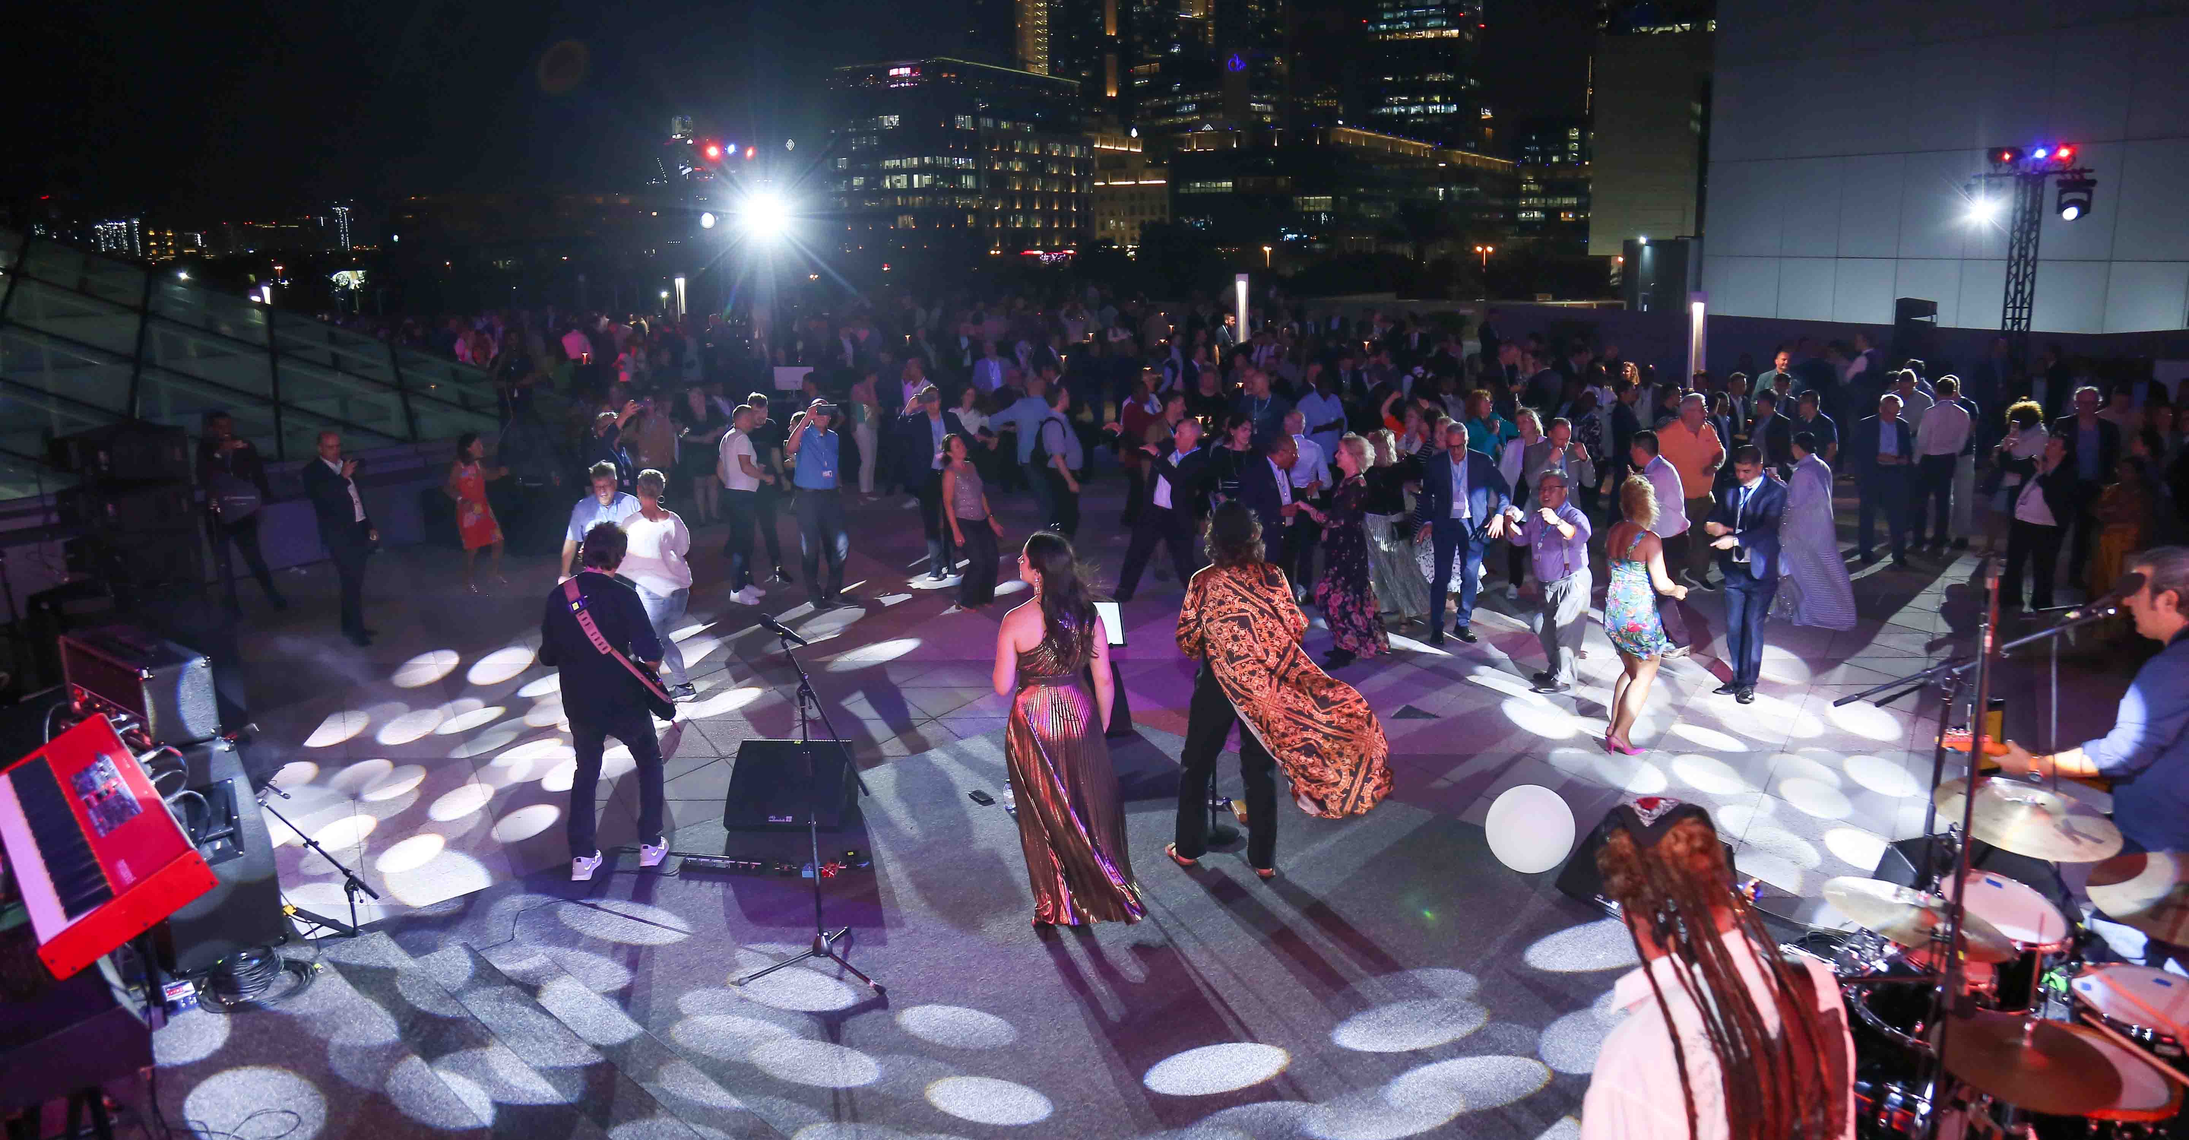プロトタイプWMAS、「世界無線通信会議」のステージを盛り上げる
Sennheiser、米国のレセプションでオーディオスポンサーとして起用

ヴェーデマルク／ドバイ、2023年12月－Sennheiserは、「世界無線通信会議（WRC）2023」において米国のレセプションの公式オーディオスポンサーを務めました。会議のオープニングウィークに開催された同イベントは大成功を収め、1,200人以上の会議参加者がソニック・クルセイダーズの心奪われるライヴを楽しみました。バンドはステージでDigital 9000ワイヤレスマイクロフォンに加え、ハンドメイドのプロトタイプWMAS（Wireless Muti-Channel Audio Systems）を使用して、極めて明瞭なデジタルインイヤーオーディオを実現。ドバイを拠点とするイベントサービスプロバイダーの3DBがプロジェクトマネージャーのStuart Andrews氏と協働し、イベント用のすべての音響、映像、照明、ステージ制作機材を提供しました。

WRCの米国レセプションでパフォーマンスするソニック・クルセイダーズ  （写真提供：3DB） | 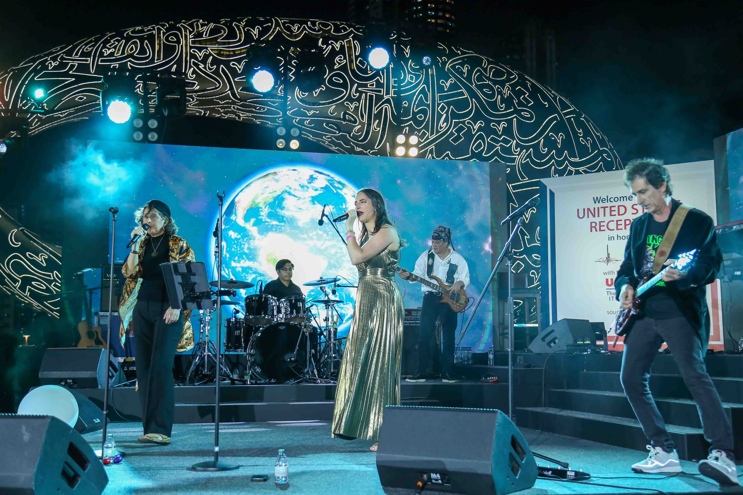

Sennheiserのスペクトルポリシーおよび標準チームリーダーを務めるDr. Andreas Wilzeckは、以下のように述べています。「米国の国際電気通信連合（USITUA）から誉れ高いレセプションのオーディオパートナーとしてSennheiserを選んでいただき、光栄に思います。コンサートでは、ハンドメイドのブロードバンドWMASのプロトタイプに加えて、従来のナローバンドデジタルワイヤレスリンクも使い、2つの技術のシームレスな共存を実現しました」

ステージではプロトタイプWMAS を従来のナローバンドシステムと併用  （撮影：3DB） | 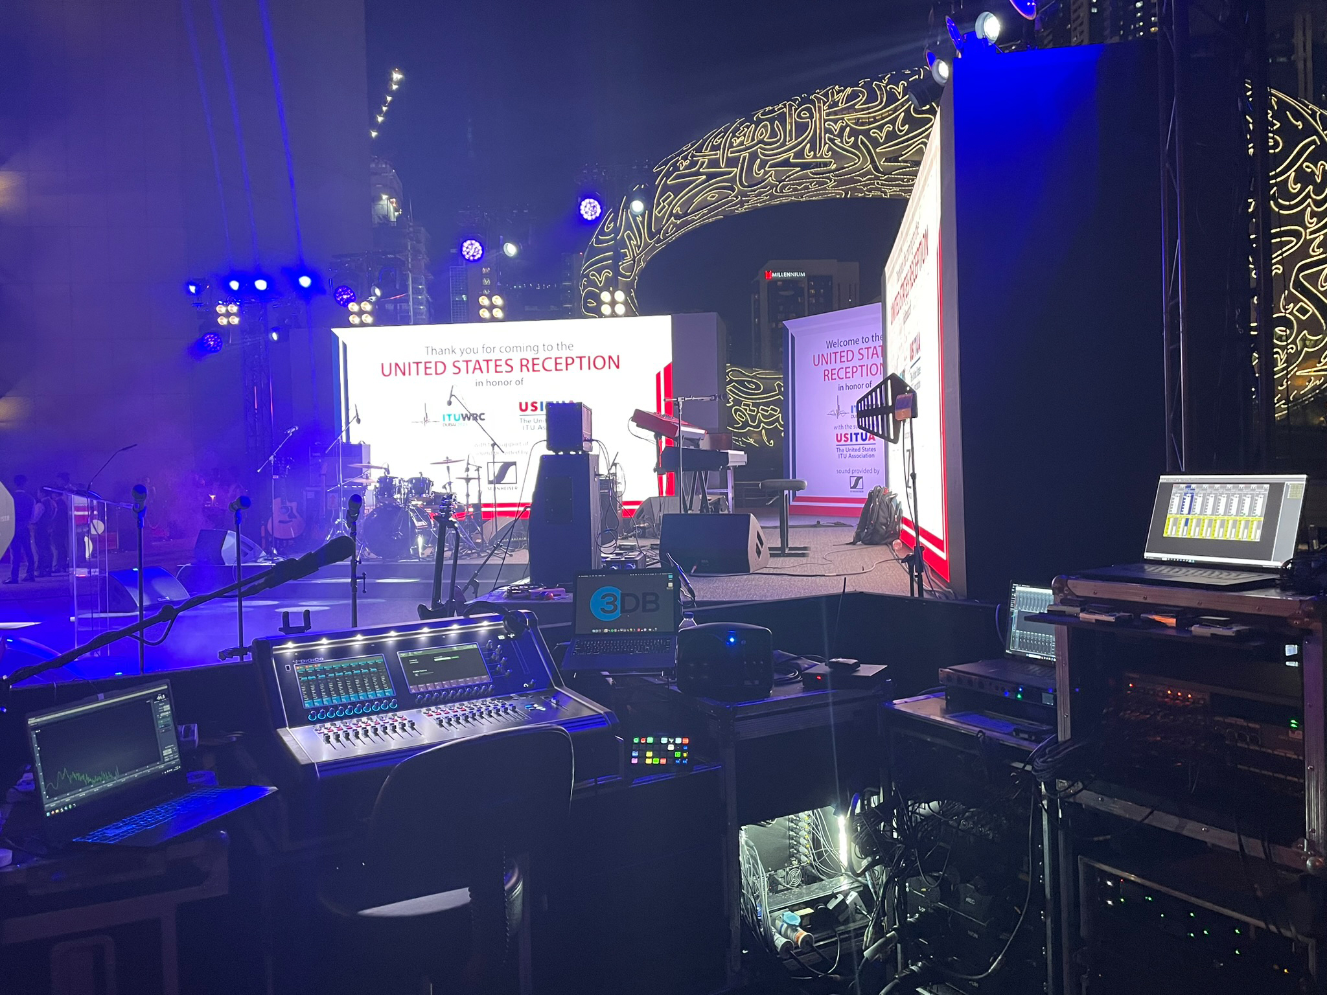

3DBのプロジェクトマネージャーであるStuart Andrews氏は次のように述べています。「Sennheiserのチームとコラボし、実際のコンサートでWMASをテストする素晴らしい機会を持てたことに心から感謝しています。WMASプロトタイプには本当に感動しました。コンセプトとデザインもとても良く、性能はまさに“次のレベル”で、今後はライブオーディオのさまざまな領域でゲームチェンジャーとなることでしょう」

米国のレセプションは11月22日、ジュメイラ・エミレーツ・タワーズの間のルーフテラスで開催されたため、屋外で風の影響もあるという難しいロケーションでした。ボーカルとアコースティックギター用のメインのワイヤレスシステムとして、3DBはEM 9046レシーバー×1と、SKM 9000ハンドヘルドトランスミッター×7、SK 9000ボディパックトランスミッター×1を採用。リードボーカル用のハンドヘルドマイク2本にはリジェクションに優れたスーパーカーディオイドの MM 445カプセルが、バックボーカル用のハンドヘルドマイク5本にはカーディオイドの MD 9235カプセルが、それぞれ選ばれました。

そしてワイヤレスモニター信号を提供するのが、ハンドメイドのプロトタイプWMASです。イベントのFOHエンジニアを務めたJason Banta氏はシステムを非常に高く評価しました。「WMASは、厄介なRF環境で多くのプレッシャーを軽減してくれます。プロトタイプの伝送性能は極めて安定しており、耳で感知できるレイテンシーもなく、音質もSennheiserに期待するとおりのものでした」

イベント会場でのFOHエンジニア、Jason Banta氏  （写真提供：3DB） | 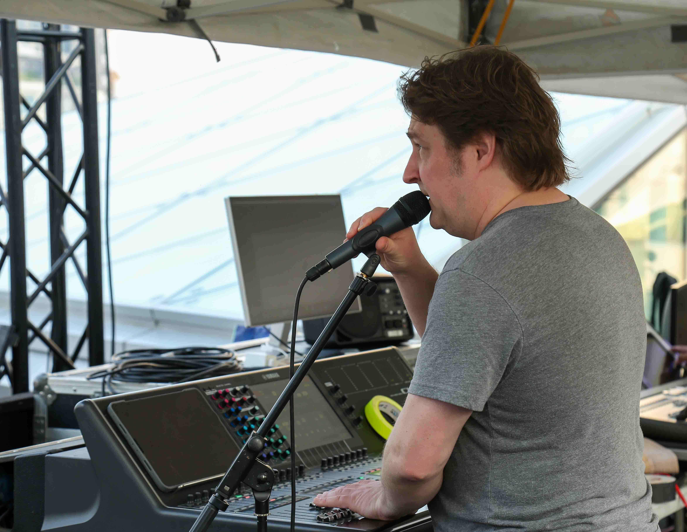

ボーカルのSusan AndalaroもBanta氏と同意見です。「WMASプロトタイプのインイヤーモニター信号は、これまで使った中で最高品質です。バンドメンバーのすべての音をとても正確に聴き取れました」ボーカルのVanessa Pareは次のように付け加えました。「非常に感銘を受けました。インイヤーモニターで聴いた楽器のバランスは、まさに求めていたものでした。ショーの間にイヤモニを外したりする必要もなく、音質も素晴らしいですね」

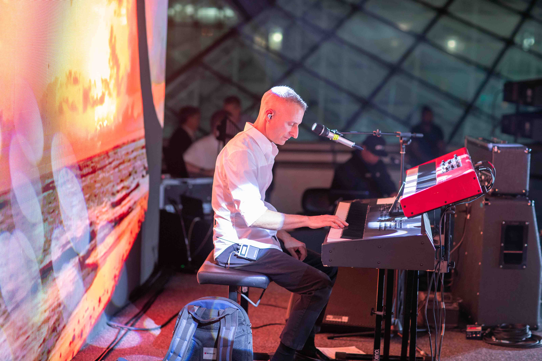 | プロトタイプWMASはIEMシステムに使用し、ボーカルには Digital 9000マイクを採用  （写真提供：3DB）

バンドの音楽ディレクターを務めるDave Tarzian氏は以下のようにまとめています。「Sennheiserの新しいWMASテクノロジーをインイヤーモニターに使うという稀有な機会に感謝しています。プロトタイプは期待を上回っただけではなく、真の没入感と、比類のないオーディオエクスペリエンスを提供してくれました。接続の安定感、パフォーマンスへの干渉の無さ、極めてクリアなサウンドなど、忘れがたい感銘を受けましたね」

ドラムには有線のevolutionマイクロフォンを採用し、バスドラムにはe 901とe 902を、オーバーヘッドマイクとして e 914sを、タムとスネアにはe 904とe 908をそれぞれ用いました。ギターアンプ2台にはe 906sが、ベースアンプにはクラシックなMD 421 IIが選ばれました。さらに3DBがギタリスト用に2つのEW-DPシステムを自社開発のワイヤレスペダルボードと接続し、ギタリストがステージ上やオーディエンスの間を自由に動ける環境をつくり上げました。

3DBが開発したワイヤレスペダルボードとEW-DPワイヤレスレシーバー  （写真提供：3DB） | 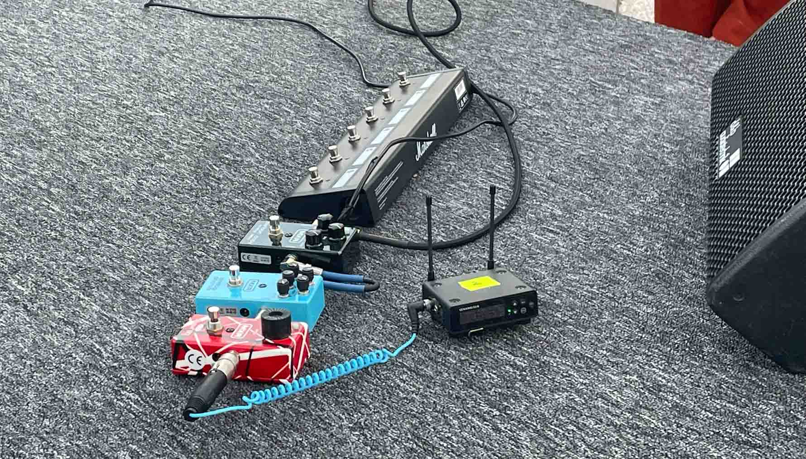

「世界無線通信会議では、いくつもの難しいテーマが扱われ、さまざまな意見が交わされます。ソニック・クルセイダーズは音楽を通して人々の心に触れ、オーディエンスを一つにしました。今回のコンサートが、PMSE（Programme Making and Special Events）に対する人々の理解を深めるうえでも役立ったなら幸いです。人は、自分が良いと思ったものなら、支持しますから」（Dr. Wilzeck）

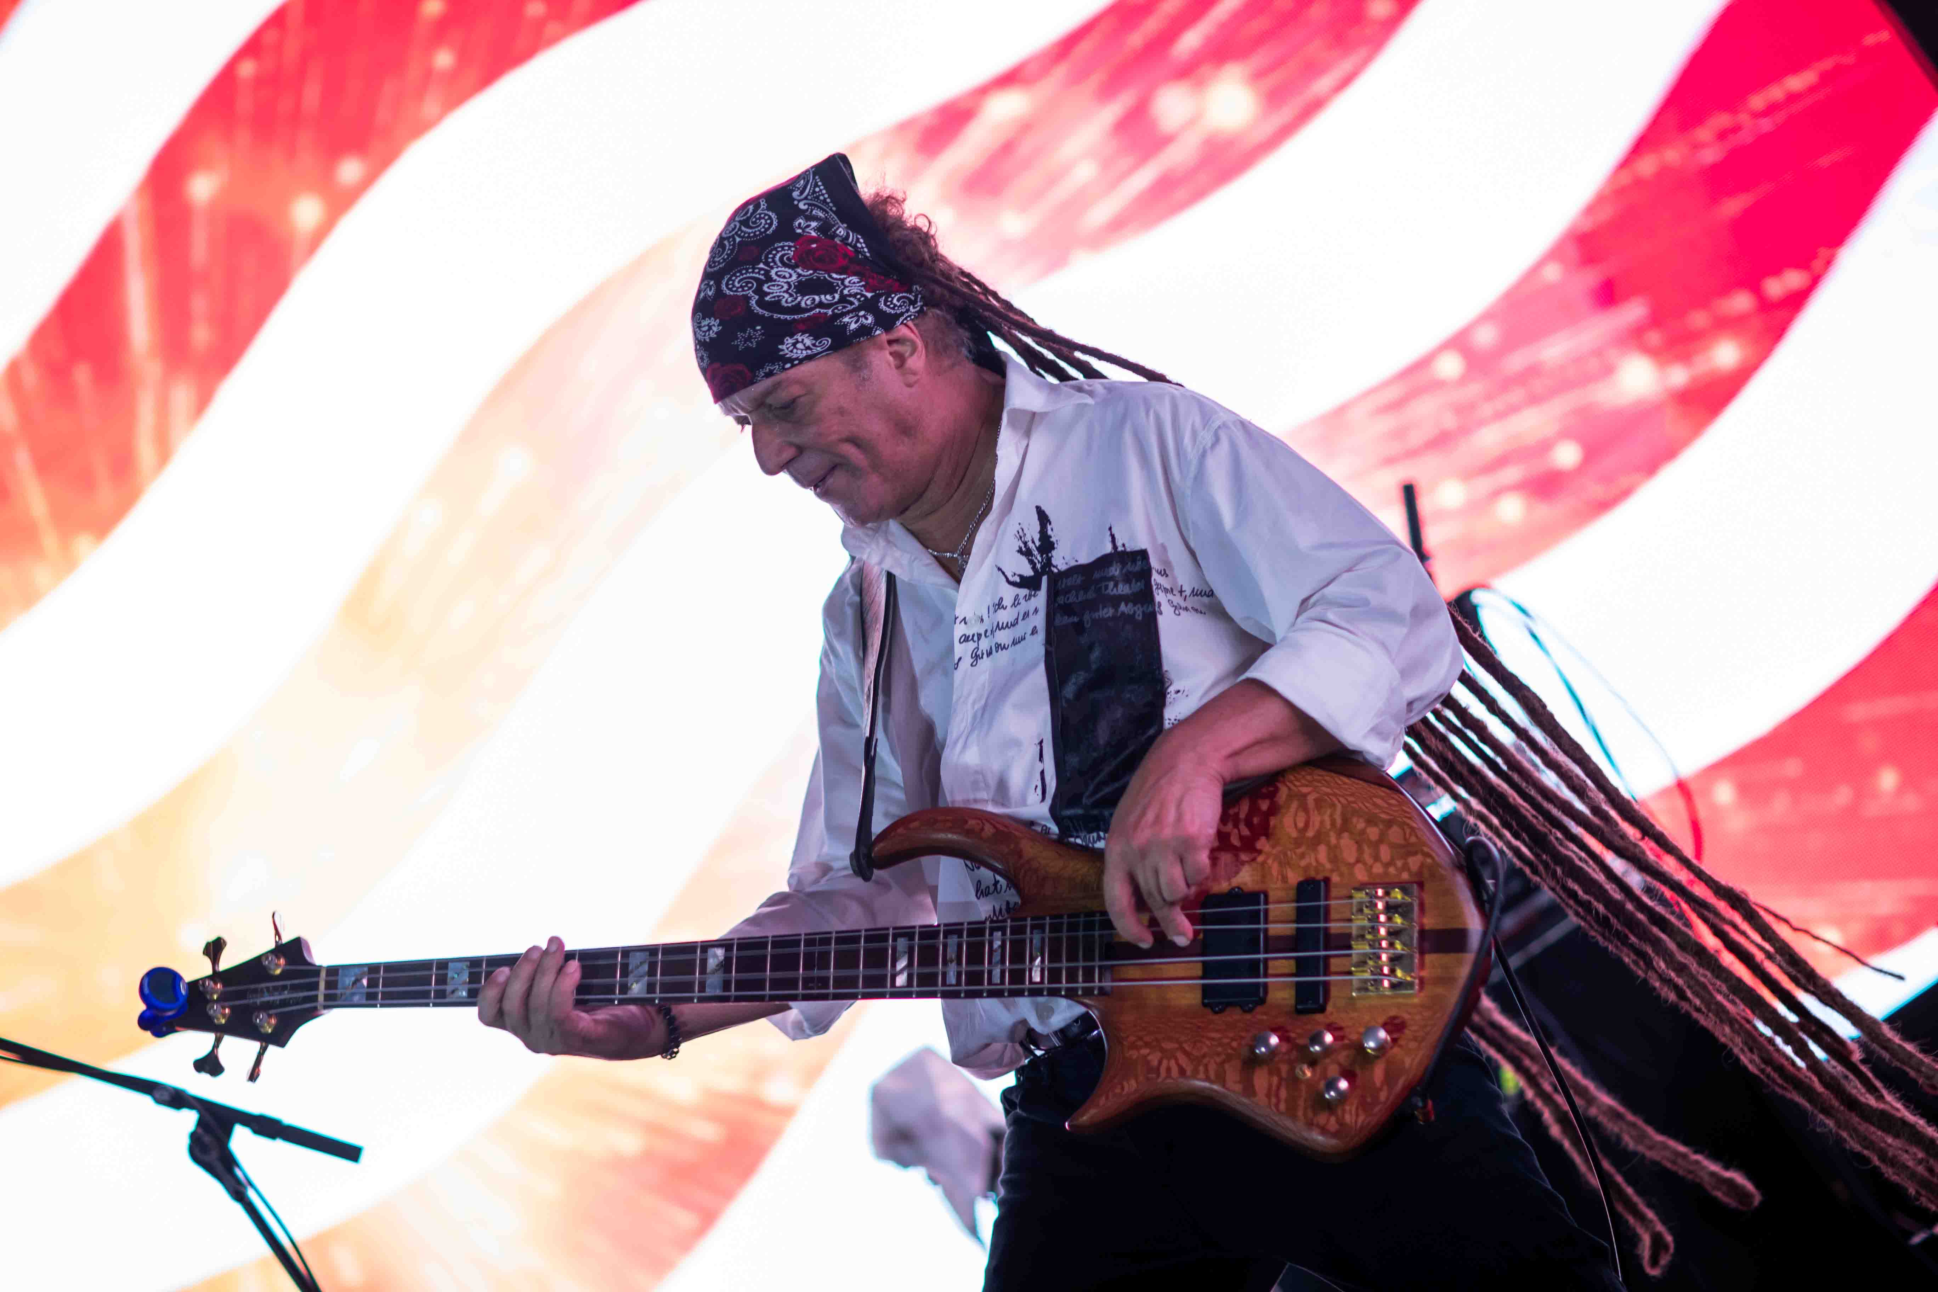

（以上）

写真はすべて3DBが提供。高解像度写真はこちらでダウンロードしていただけます。
ソニック・クルセイダーズの楽曲はこちらでお楽しみください：https://www.soniccrusaders.com/

Sennheiserブランドについて
Sennheiserは、まごうかたなきオーディオメーカーです。違いを生むオーディオソリューションを生み出すことに情熱のすべてを注いでいます。カスタマーのためにオーディオの未来をかたちづくり、独自のサウンド体験を生み出す―これこそが、Sennheiserブランドが75年以上もの長きにわたり目指してきたゴールです。現在、マイクロフォン、ミーティングソリューション、配信技術、モニタリングシステムといったプロフェッショナルオーディオ事業はSennheiser electronic GmbH & Co. KGが、ヘッドフォン、サウンドバー、音声強調デバイスといったコンシューマー事業はSennheiserのライセンスのもとSonova Holding AGが、それぞれ展開しています。詳細はウェブサイトをご覧ください：

www.sennheiser.com
www.sennheiser-hearing.com

当プレスリリースに関するお問い合わせ

ゼンハイザージャパン株式会社
永富
teruishi.nagatomi@sennheiser.com
+81 364068911

ゼンハイザージャパンPR事務局
中村
sennheiser@pjbc.co.jp
+81 345809156

